随着人民生活水平的提高，汽车这一奢侈品已经进入千家万户，然而许多家庭未必承受得起这样的支出。例如购买汽车的费用、每年的汽车保险、汽车的保养费用还有汽油费。再这样一个状况下，共享汽车租赁行业就开始发展起来了。许多家庭在需要出行时就可以到租赁公司租赁共享汽车；有些人到一个城市出差，那么共享汽车租赁就是一种非常方便的出行方式。所以完善共享汽车租赁系统，构建完善的共享汽车租赁管理体系，切实提高客户满意率和忠诚度，是企业在竞争中脱颖而出，继续生存和发展的必然选择。
该共享汽车租赁系统主要完成目标是建立一个功能齐全、界面友好、使用方便、能够迅速准确地完成各项功能的系统。
其系统的功能结构图如下：
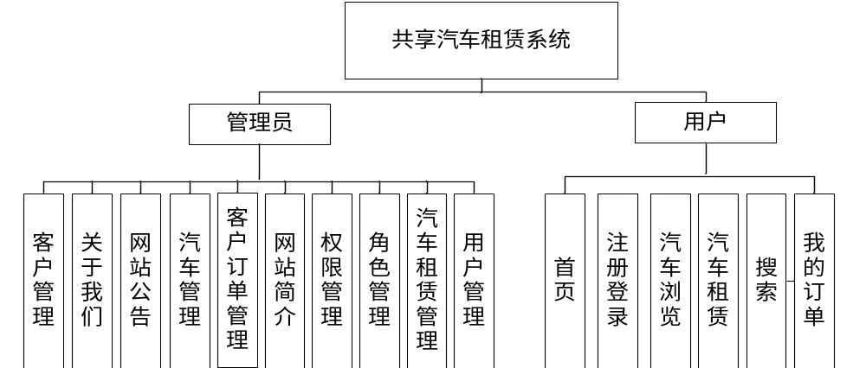

管理员模块实现
系统主要实现了客户管理，用户管理，汽车管理，客户订单管理，权限管理等功能模块。
（1）客户管理模块实现
客户管理模块主要实现了管理员对注册本系统的合法用户进行管理的功能。密码管理实现界面如下图：
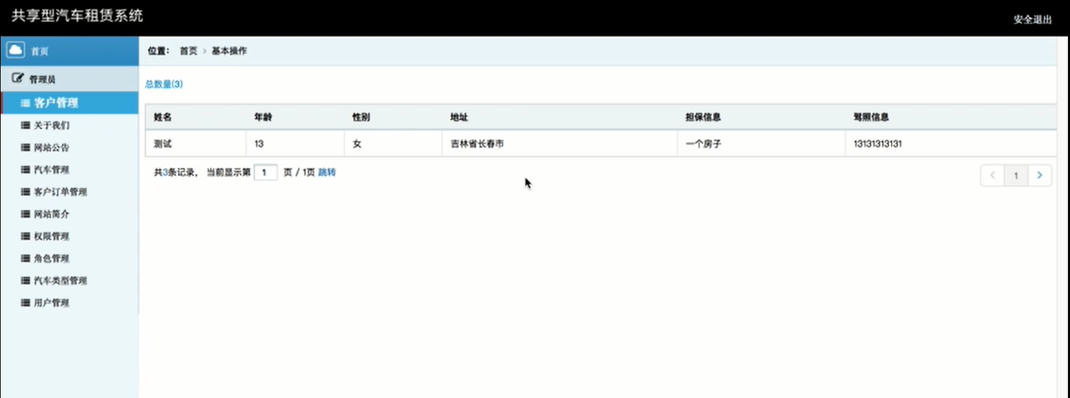
图5-3 客户管理模块实现界面
（2）汽车管理模块实现
汽车管理模块管理员主要实现了管理员对汽车信息修改、添加和删除等功能。实现界面如下图：
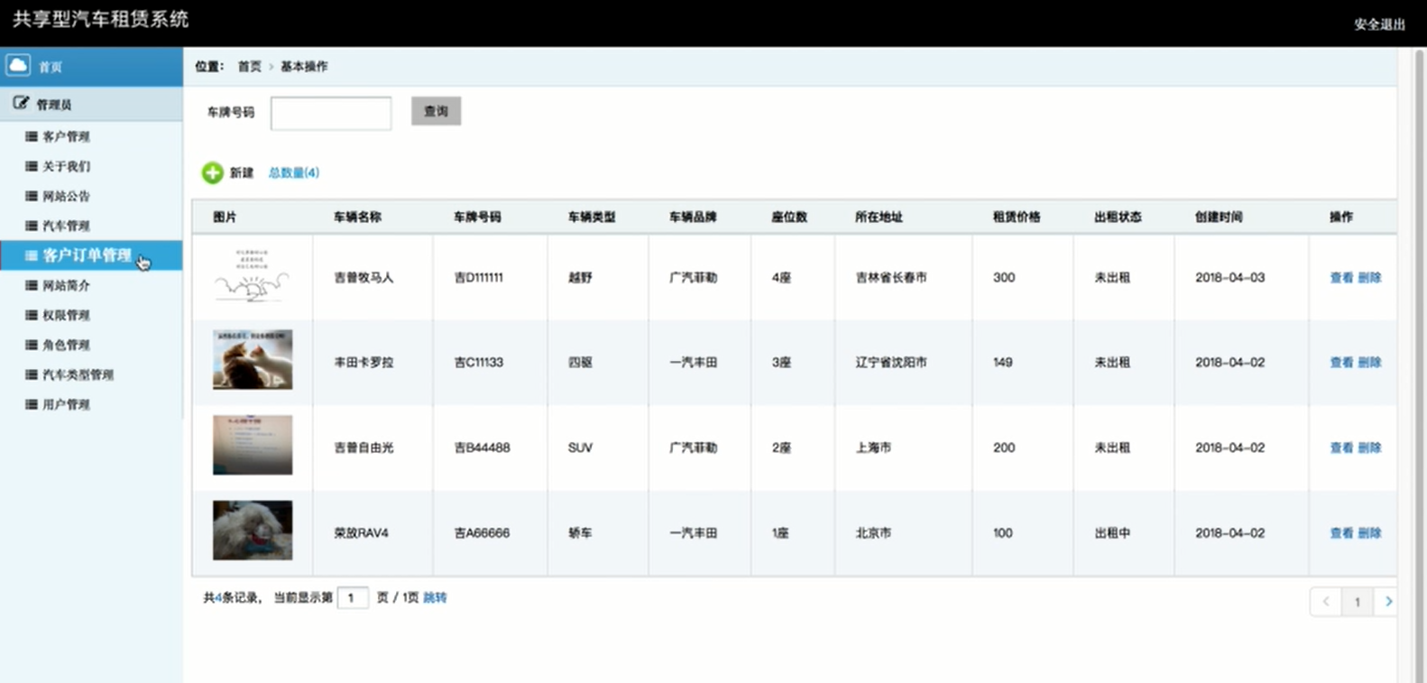
图5-4 汽车管理模块实现界面
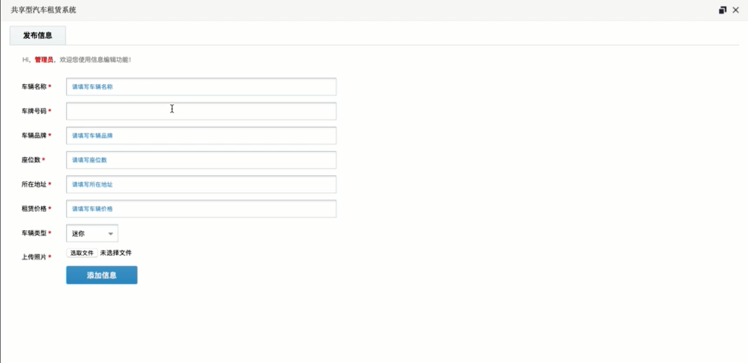
图5-5 新建汽车模块实现界面
（3）客户订单管理模块实现
客户订单管理模块管理员主要实现了管理员对客户订单信息进行查看，了解客户对汽车租赁归还状态，并对订单实现修改、添加和删除等功能。实现界面如下图：
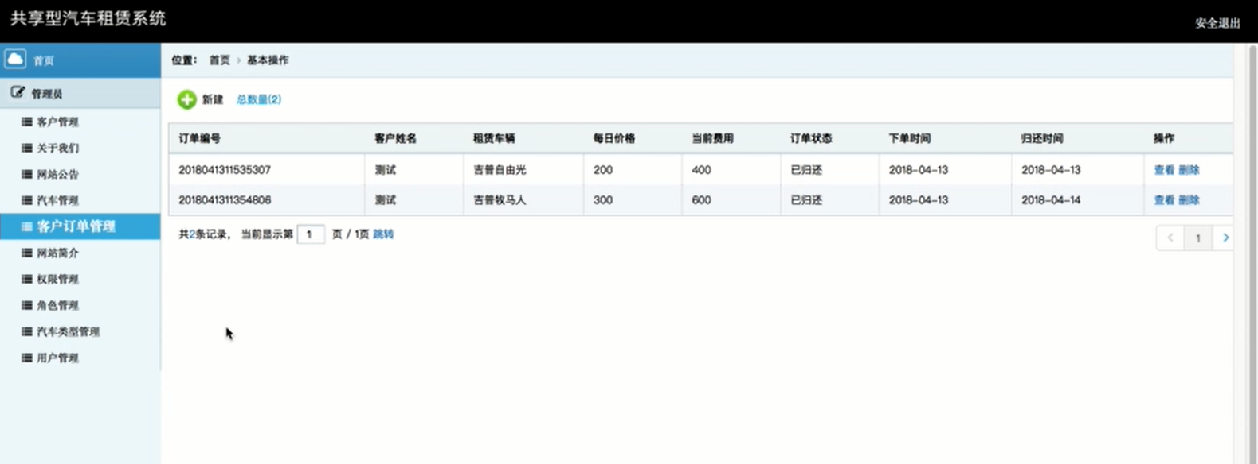
图5-6 客户订单管理模块实现界面
（4）权限管理模块实现
实现了对用户权限进行设置的操作，其实现界面效果图如下图所示。
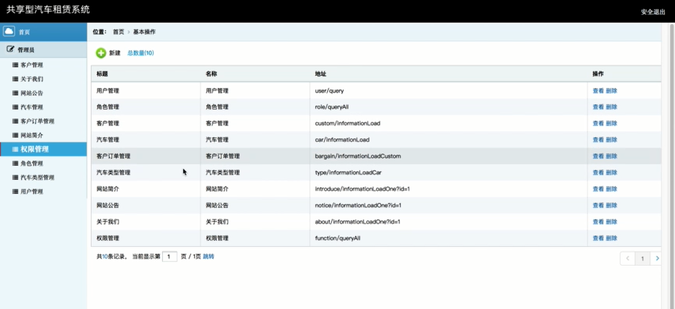
图5-7 权限管理功能实现界面效果图
（5）角色管理模块实现
实现了对系统不同用户进行角色分类的操作，其实现界面效果图如下图所示。
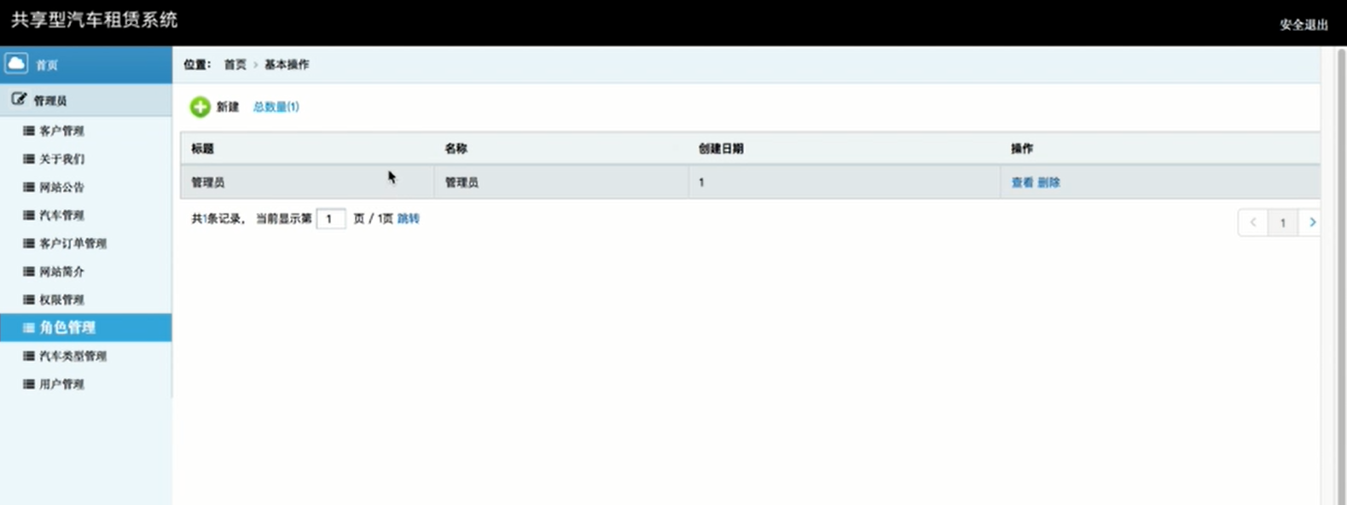
图5-8 角色管理功能实现界面效果图

用户模块实现
（1）首页
系统首页实现效果图如下图所示。
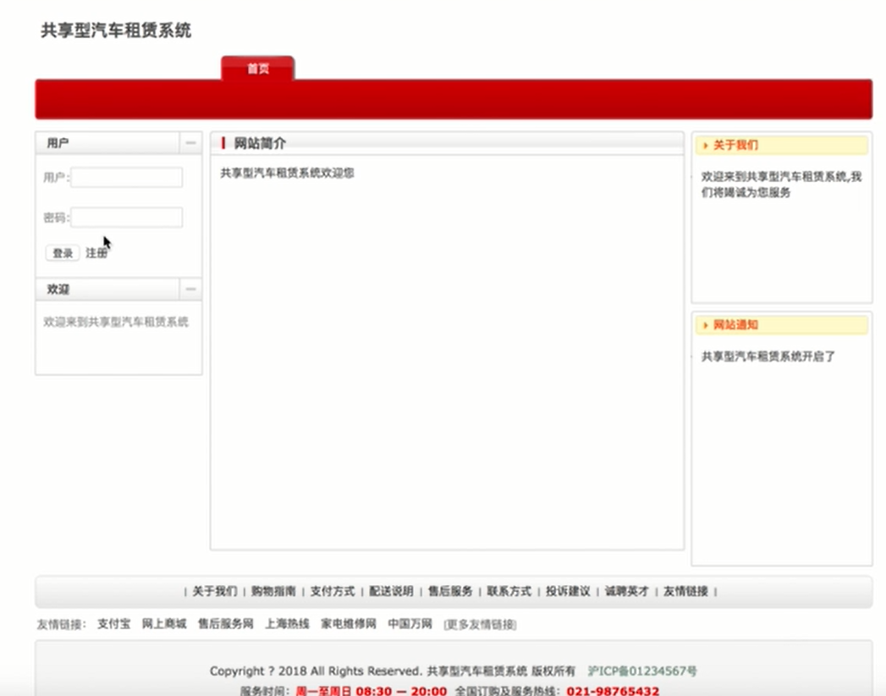
图5-9 首页效果图
（2）注册
在前台首页中，游客用户可以进行注册，成为合法的用户，用户注册实现效果图如下图所示。
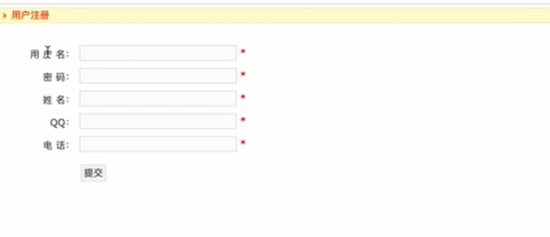
图5-10 用户注册效果图
（3）详情信息
详情信息页面展示了汽车的详细信息，并且用户可以在此界面完成租赁共享汽车，实现效果图如下图所示。
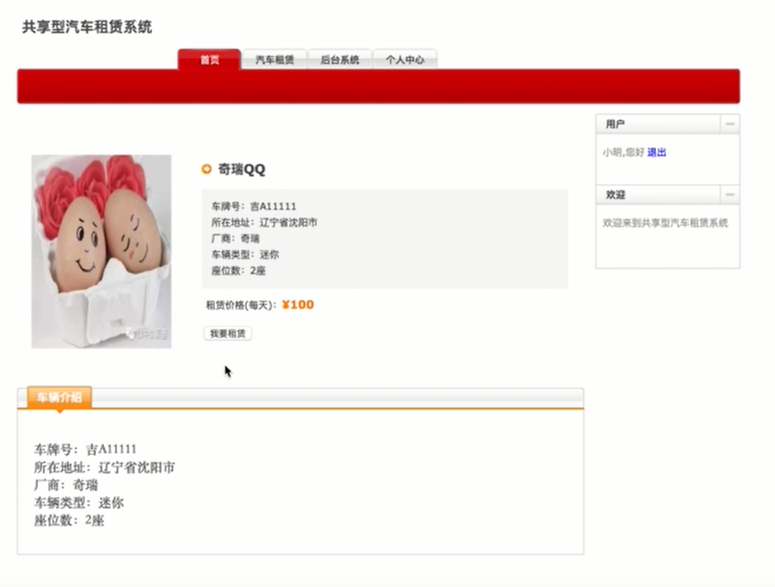
图5-11 详情效果图
（2）我的订单管理
在个人中心中，用户可以对自己租赁的汽车进行查看，并且当用户使用完毕后对汽车进行归还操作，实现效果图如下图所示。
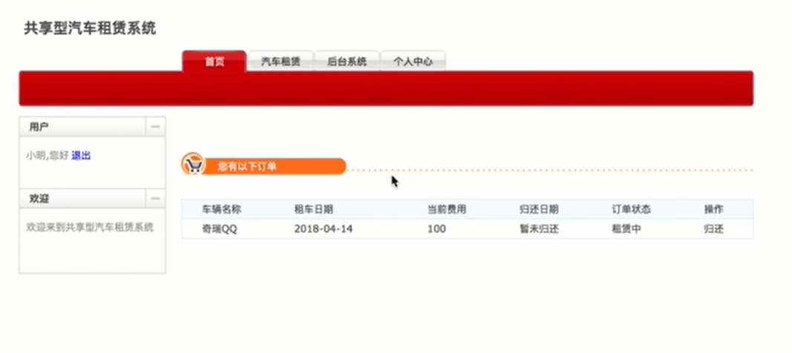
图5-12 我的订单效果图

